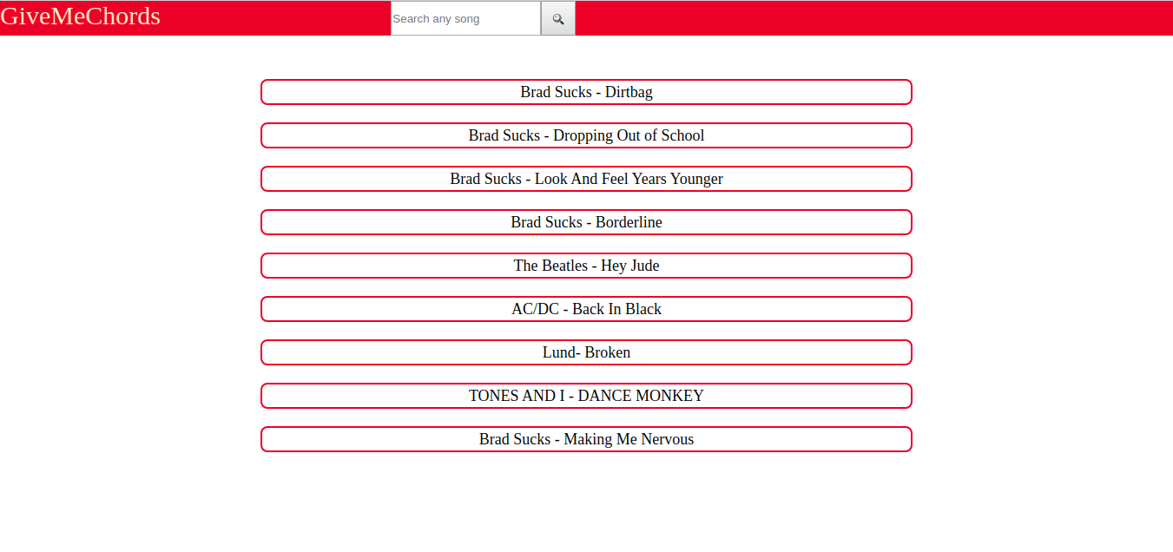При влизане в сайта, потребителят вижда навигационен бар с името на сайта, в дясно от него е търсачката на песни. Под тях се намира поле с всички налични песни в сайта. Песните са сортирани по дата на добавяне.

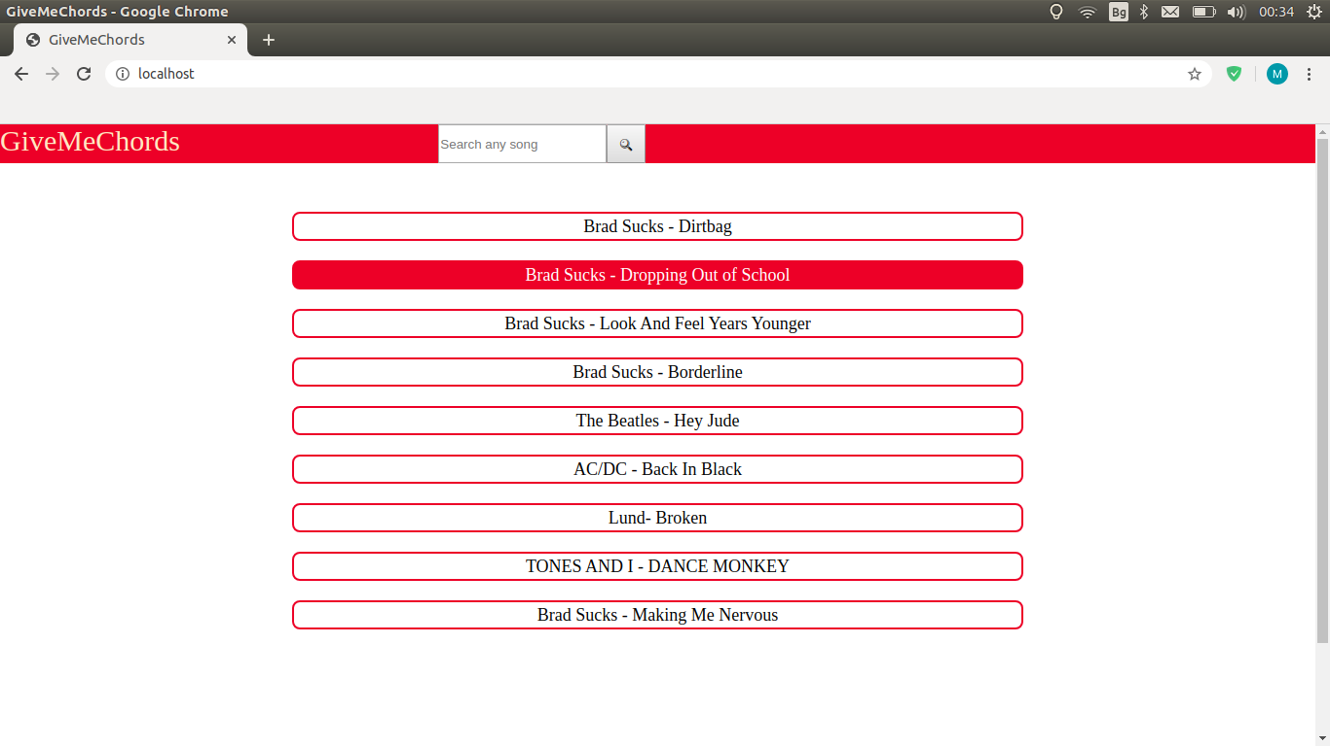При поставяне на курсора върху някое от полета, то се оцветява в червено и означава че при клик върху него, ще отведе потребителя към приложение с акордите и клипа на тази песен.

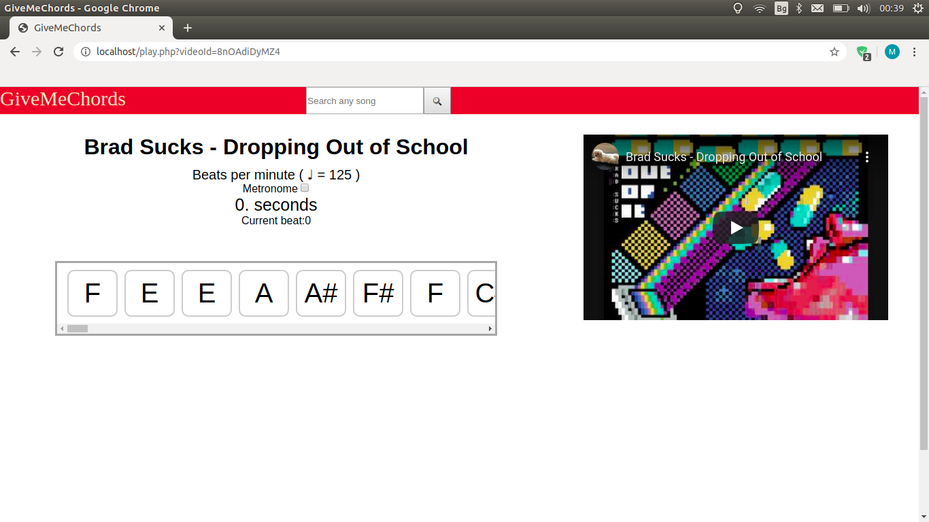Така изглежда приложението с акордите. Горе в левия ъгъл е името на песента. Под нея е темпото на песента в удари в минута. Под това поле има Опция за метроном, когато метрономът е пуснат, се издава бипкащ звук с темпото на песента. Тази функционалност е въведена ако потрбителят иска да се ориентира само по слух. За да се активира автоматичния скрол е необходимо да се пусне клипчето разположено в дясно на екрана.

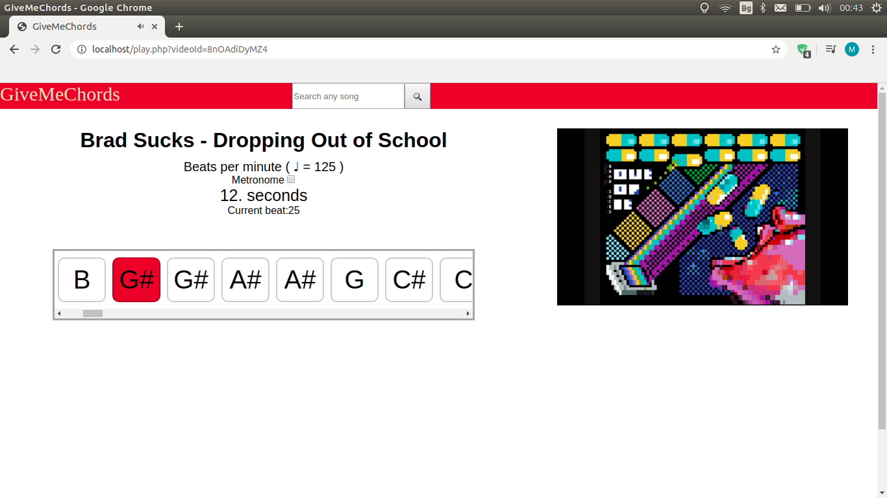Акордът който трябва да изсвирим в момента е оцветен в червено.